실험 조건
- 각 유저는 POST /v1/analyze를 요청, 처리 후 대기 시간은 5초로 설정
- 유저 수를 1, 10, 50으로 늘려가며 변화를 관찰, Ramp up은 1로 설정
- 각 실험은 3분씩 진행
실험 결과
- 1 User
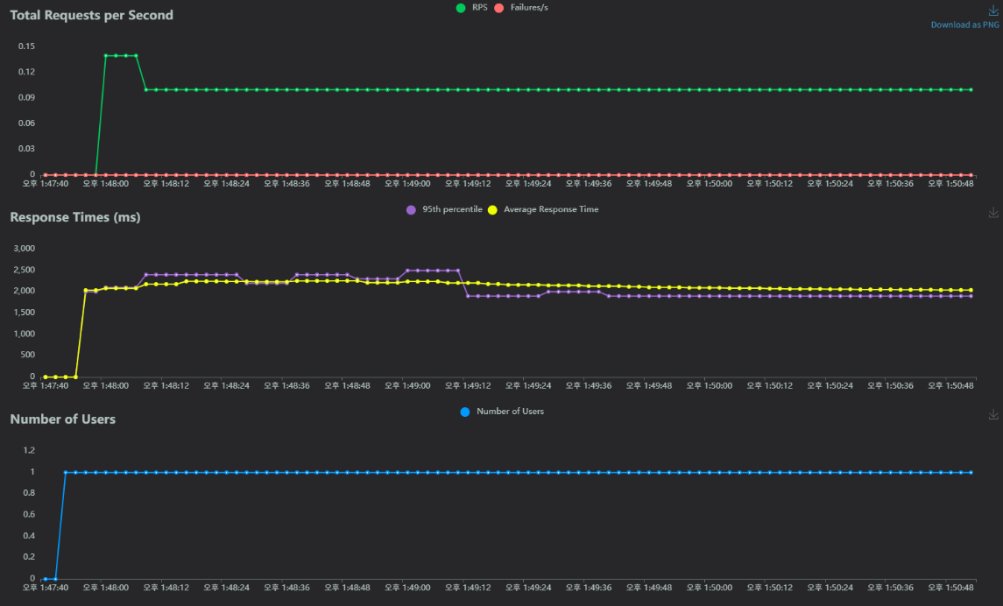
RPS가 0.1 정도로 일정하게 유지되며, 평균 응답 시간도 일정하게 유지된다.
- 10 Users
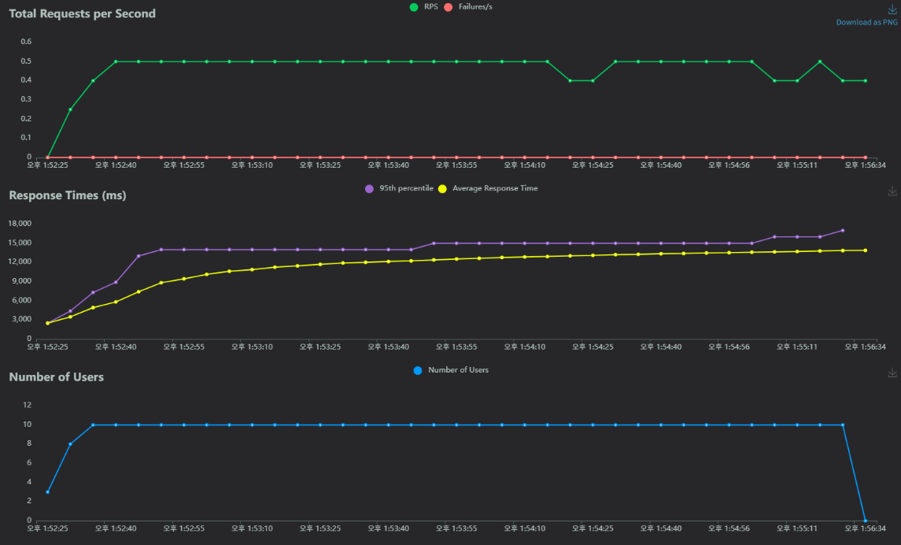
RPS가 약 0.5로 일정하게 유지된다. RPS가 수렴한 후에도 평균 응답 시간은 계속해서 증가하다가 약 10,000 ms 정도로 수렴한다.
- 50 Users
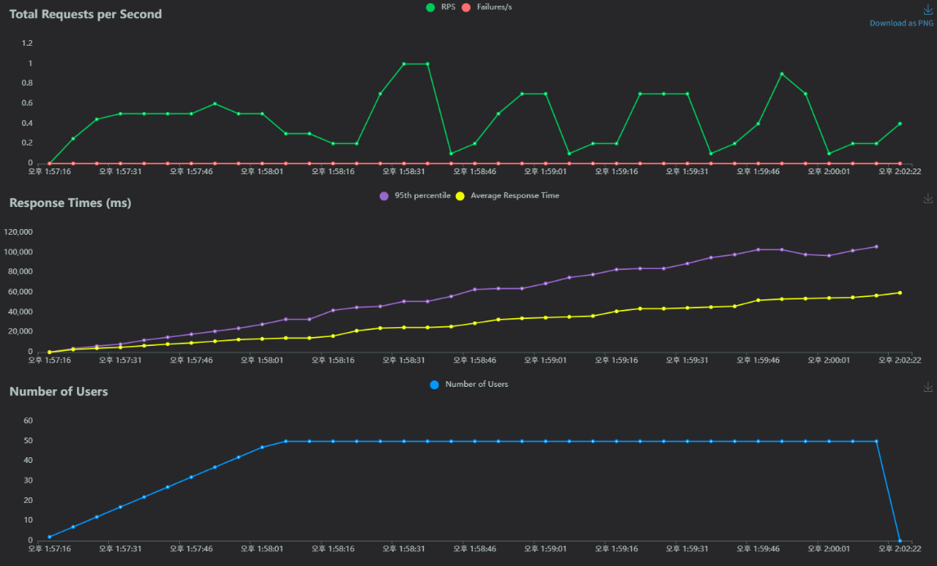
초반에는 RPS가 0.5로 수렴하나 유저 수가 50에 도달한 이후에는 요동치는 양상을 보인다. 평균 응답 시간은 계속해서 증가하여 마지막엔 약 40,000 ms에 도달한다.

